一、适用场景：
适用于ip-com M30、M50、M80系列路由器，核心交换机做DHCP服务器分配地址的场景。

二、网络拓扑图：
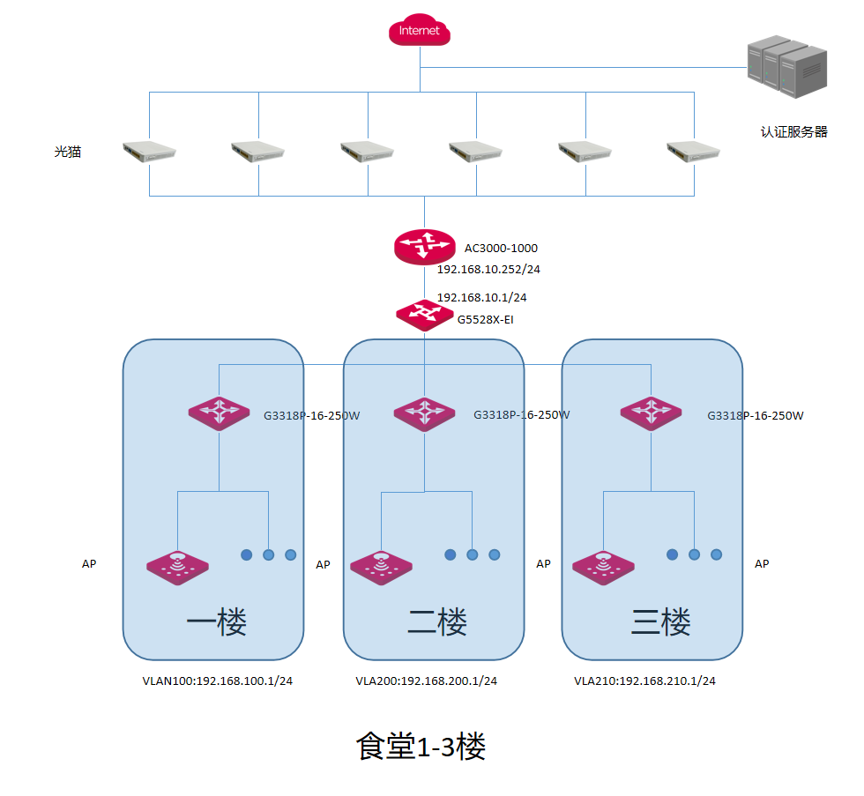
M50

三、配置规划
1、需要配置192.168.100.0/24、192.168.200.0/24、192.168.210.0/24做出口NAT转换，以便核心交换机下面的设备能够正常访问外网。

四、实施配置
①适用配置电脑接入路由器LAN口并自动获取IP，打开浏览器网址栏输入“192.168.10.252”M系列默认为“192.168.0.252”进入路由器web界面→“网络设置”→“VLAN设置”→“新增”→新增VLAN ID为“100”→VLAN名称“一楼”→IP地址填写“192.168.100.252”子网掩码为“255.255.255.0”→绑定空闲LAN口或接核心交换机接口即可→“确定”保存，VLAN200和VLAN300同上创建方法，注意VLAN IP地址不可与核心交换机IP地址冲突。
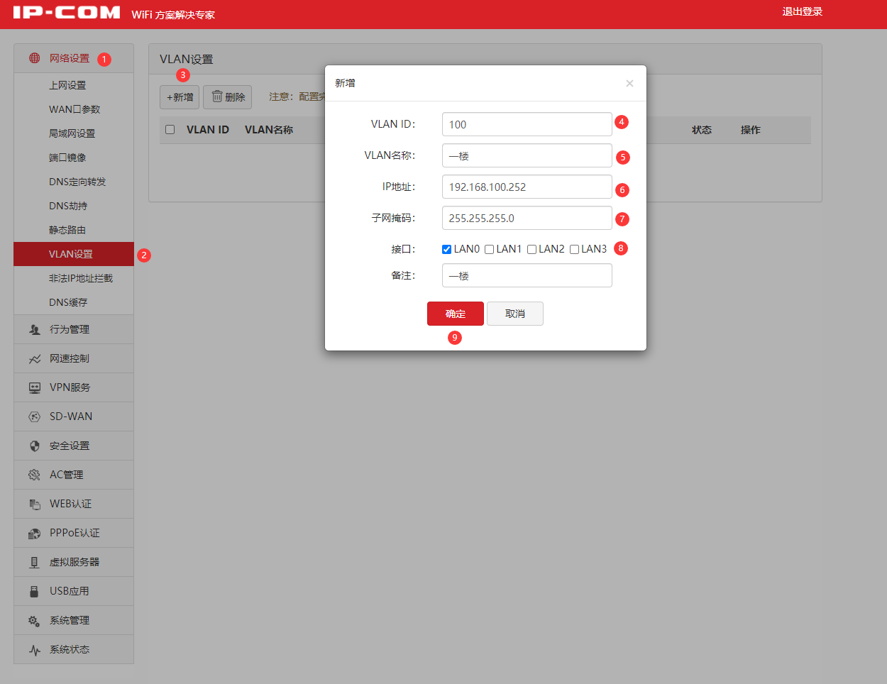
②所有需要NAT的vlan都创建完成后依次点击“系统管理”→“重启”→“重启”等待几分钟重启完成后生效
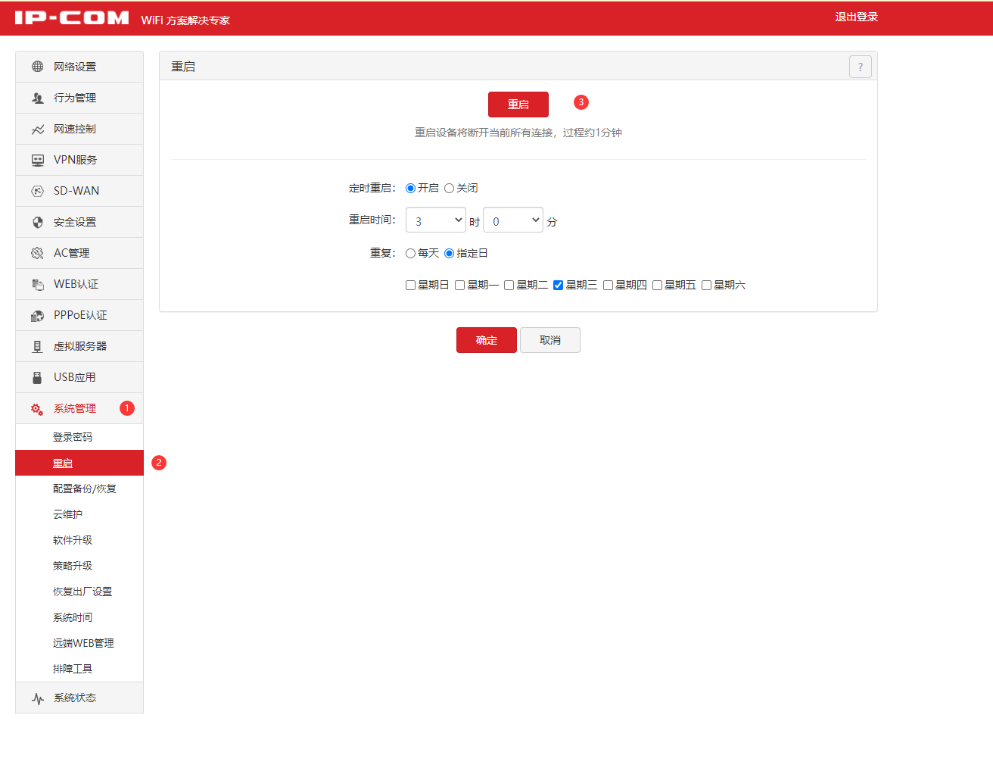

五、配置验证
可以使用电脑接到核心交换机对应vlan下访问外网测试，外网访问成功则代表nat转换成功。

